**DOCUMENTAÇÃO – ESBOÇO**

**I - Inicial**

1 – Projeto

Criar um portal de acesso e pesquisa com base no banco de dados do TJDFT.

2 – Objetivos do Projeto

* Criar um portal de acesso;
* Realizar pesquisas nas bases de dados;
* Cadastro, Exclusão, alteração e visualização das bases de dados;
* Manual de Usabilidade.

3 – Ferramentas Utilizadas

* Linguagem de programação Python – versão 3 – utilizando o framework Django para o *backend* (parte de administração do portal, responsável pela manipulação dos dados).
* Framework Bootstrap – versão 3 – para o *frontend* (parte visual do software).
* Servidor Web Nginx, ferramenta responsável por fornecer as informações ao portal.
* Repositório de dados GitHub, onde será alocado o código fonte do sistema.

**II – Diagramas do Projeto POPE com base na UML**

1 – Diagrama de Caso de Uso

O diagrama de caso de uso tem a finalidade de mostrar, do ponto de vista do usuário final, as funcionalidades do sistema, facilitando e auxiliando o entendimento das comunicações e relacionamentos do sistema.

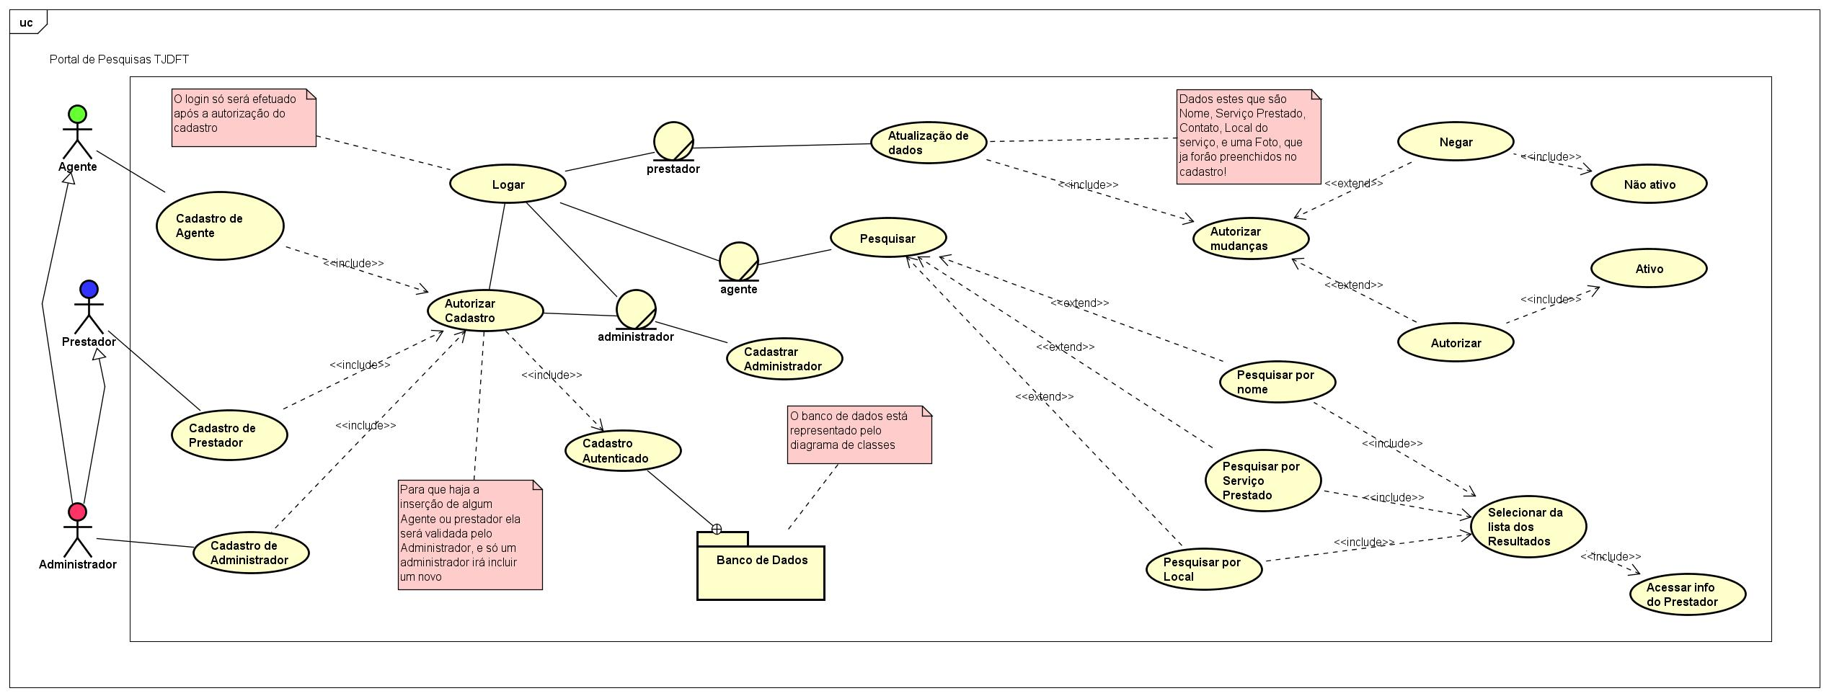

Figura Diagrama de Caso de Uso - Projeto POPE

2 – Diagrama de Atividades

O diagrama de atividades ilustra o funcionamento do sistema, mostrando a execução parte por parte.

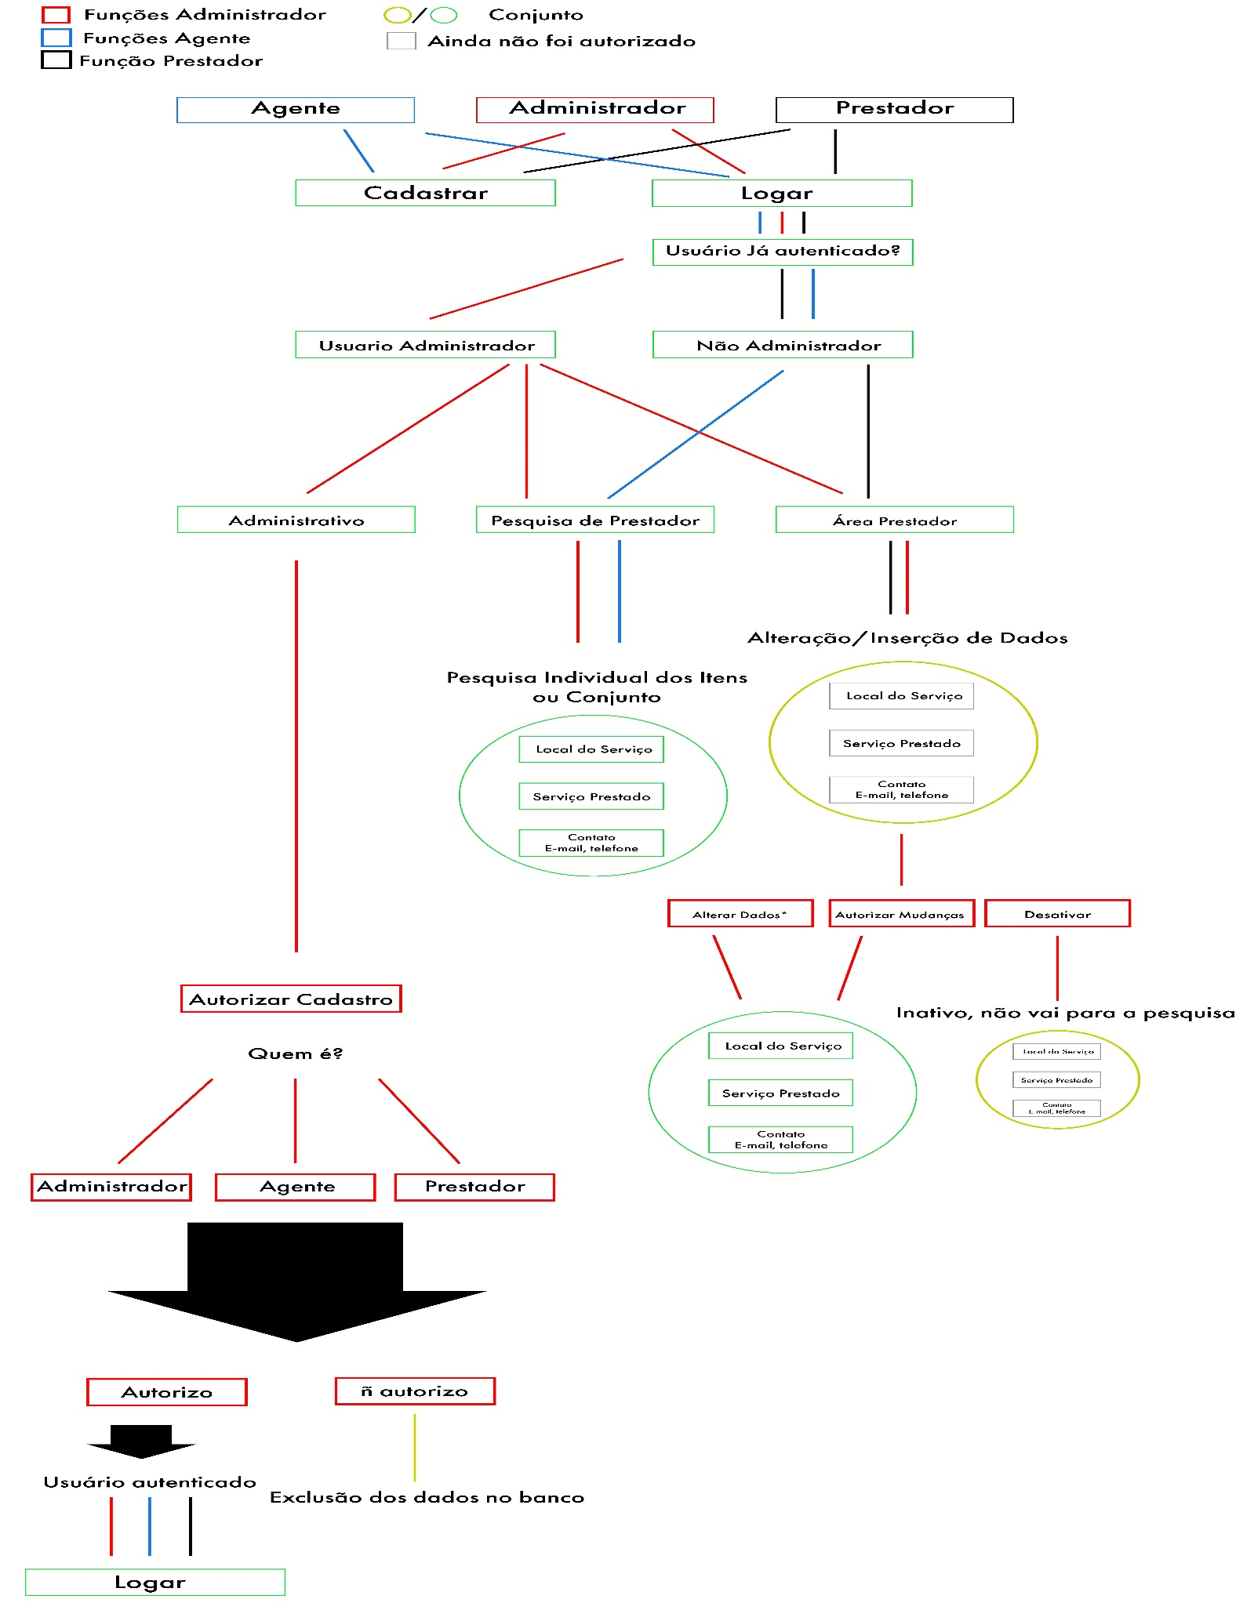

Figura Diagrama de Atividades - Projeto POPE

3 – Diagrama de Classes

O diagrama de classe é essencial para mostrar as classes, estruturas e modelagem do projeto, evidenciando os atributos e cenários das classes do sistema.

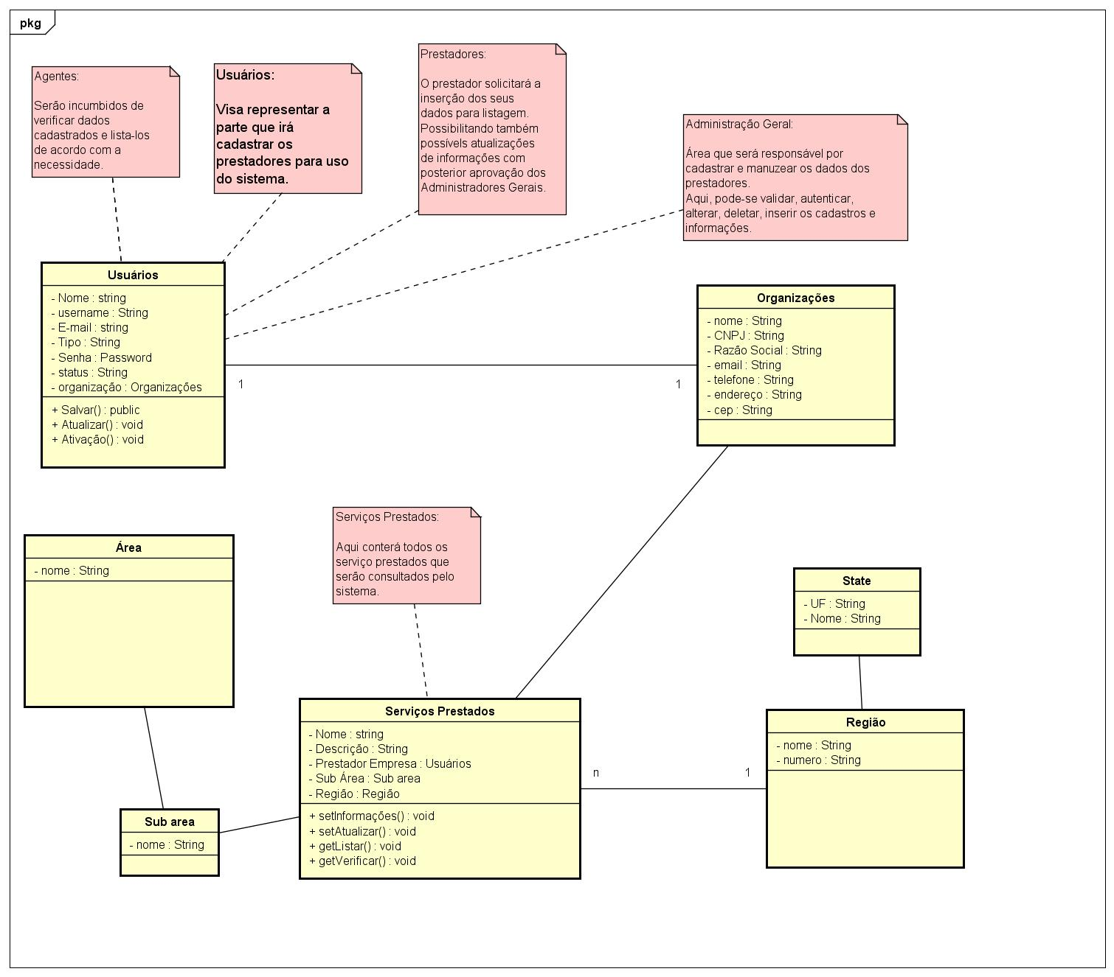

Figura Diagrama de Classes - Projeto POPE

Caso de Uso, frames, cores..